Федеральное государственное бюджетное образовательное учреждение высшего образования

«Сибирский государственный университет телекоммуникаций и информатики»

(СибГУТИ)

09.03.01 "Информатика и вычислительная техника"

профиль "Программное обеспечение средств вычислительной техники и автоматизированных систем"

**ОТЧЕТ**

по учебной практике

 на кафедре Прикладной Математики и Кибернетики

Выполнил:

студент гр.ИП-811_____________/Адов А.С. /

«04» июля 2020г.

Руководитель практики

доцент каф. ПМиК_____________/Приставка П.А./

«04» июля 2020г.

Оценка__________________

**Содержание**

**Условие задачи** 3

**Описание алгоритмов** 4

**Листинг программы** 5

**Результаты тестирования**................................................................................................9

**Источники** 12

# **Условие задачи**

1. Язык разработки:

Python версии 3.8.2

2. Операционная система:

Windows 10

3. Набор свойств криптовалют:

* Name – наименование
* Market Cap – рыночная капитализация
* Price – стоимость 1 ед. в долларах США (USD)

4. Ввод данных:

Непосредственно с главной страницы страницы сайта coinmarketcap.com в момент выбора пункта меню "1) Read data of currency from coinmarketcap" ,файла interface.py . Загрузка и парсинг веб-страницы производится с помощью библиотек Requests и Beautifulsoup .

5. Хранение: Структура словарь, строкового типа .

6. Обработка: С помощью функции нахождения ключа в словаре и вывода содержимого по ключу.

# **Описание алгоритмов**

1. Функция menu() модуля interface.py отображает в консоли текст с номером и описанием возможного выбора для пользователя.
2. Функция start_programm() модуля module_interface.py - инициализирует пустой словарь и запускает цикл выбора пользователем нужного пункта меню при помощи конструкций if-elif-else.
3. Функция read_currency(dictionary_currency) модуля module_read.py - с помощью пакета Requests берет html код, и при помощи пакета Beautifulsoup считывает нужные блоки, после чего происходит их запись в словарь с использованием библиотеки collections.
4. Функция print_currency(dictionary_currency) модуля module_print.py -отображает содержимое всего словаря. Если словарь пустой отображает сообщение о необходимости считать данные о криптовалютах.

5. Функция search_currency(dictionary_currency) модуля module_search.py - запрашивает ввод названия искомой криптовалюты и в случае нахождения таковой в словаре, отображает ее свойства. В случае отсутствия искомой криптовалюты в словаре отображает сообщение о некорректном вводе названия криптовалюты.

# **Листинг программы**

# **#main.py**

import module_interface as mi

mi.start_programm()

**#module_interface.py**

import os

import module_read as mr

import module_print as mp

import module_search as ms

def menu():

print("1) Read data of currency from coinmarketcap")

print("2) Search currency by name")

print("3) Print data")

print("9) Clear screen")

print("0) Exit")

def start_programm():

dictionary_currency = dict()

while 1:

menu()

key_choise = int(input())

if key_choise == 1:

dictionary_currency=mr.read_currency(dictionary_currency)

elif key_choise == 2:

if(len(dictionary_currency) == 0):

print("error: need read currency")

else:

ms.search_currency(dictionary_currency)

elif key_choise == 3:

if(len(dictionary_currency) == 0):

print("error: need read currency")

else:

mp.print_currency(dictionary_currency)

elif key_choise == 9:

os.system('cls')

elif key_choise == 0:

break

else:

print("incorrectly choise")

print("please input 1 or 2 or 3 or 9 or 0")

if __name__ == "__main__":

start_programm()

**#module_read.py**

import requests

from collections import defaultdict

from bs4 import BeautifulSoup as BS

def read_currency(dictionary_currency):

dictionary_currency = defaultdict(list)

r = requests.get('https://coinmarketcap.com')

html = BS(r.content, 'html.parser')

for el in html.select('.cmc-table-row'):

name = el.select('.cmc-table__column-name > a')

market_cap = el.select('.cmc-table__cell--sort-by__market-cap')

price_cap = el.select('.cmc-table__cell--sort-by__price')

dictionary_currency[name[0].text].append(market_cap[0].text)

dictionary_currency[name[0].text].append(price_cap[0].text)

return dictionary_currency

**#module_print.py**

from collections import defaultdict

def print_currency(dictionary_currency):

number = 0

print(' '+'name' + ' ', 'market' + ' ', 'price')

for item in dictionary_currency.items():

number += 1

print(str(number) + ')', *item)

**#module_search.py**

from collections import defaultdict

def search_currency(dictionary_currency):

print("Write need name of currency")

search_name = str(input())

if search_name in dictionary_currency:

print('market' + ' ' + 'price')

print(*dictionary_currency[search_name])

else:

print("error: incorrectly name of currency")

# **Результаты тестирования**

Запуск программы:

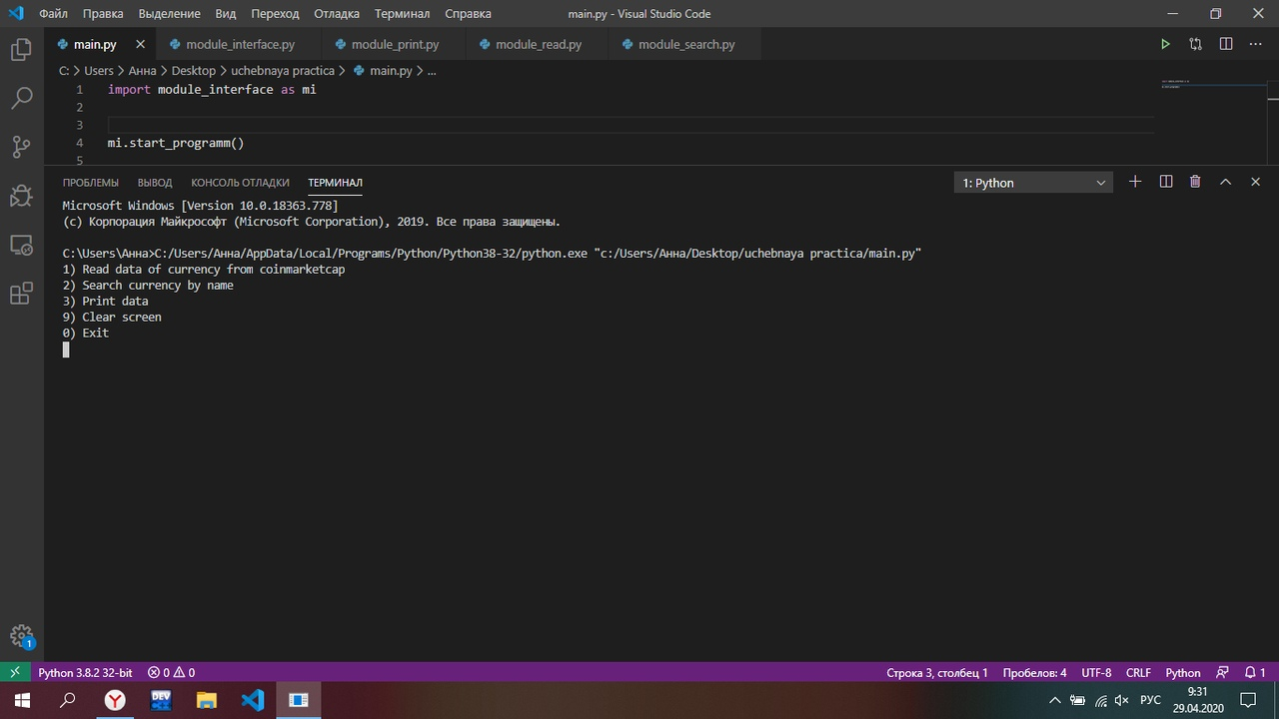

Вывод после считывания:

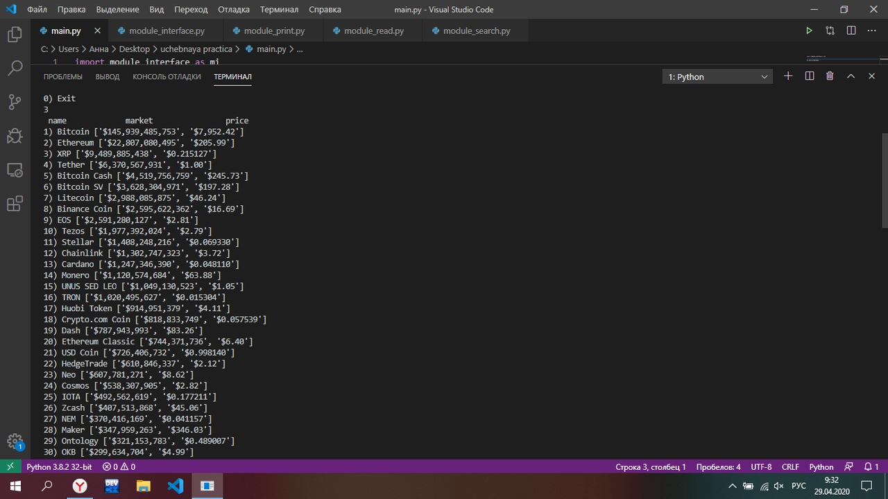

Вывод при поиске криптовалюты отсутсвующей в словаре:

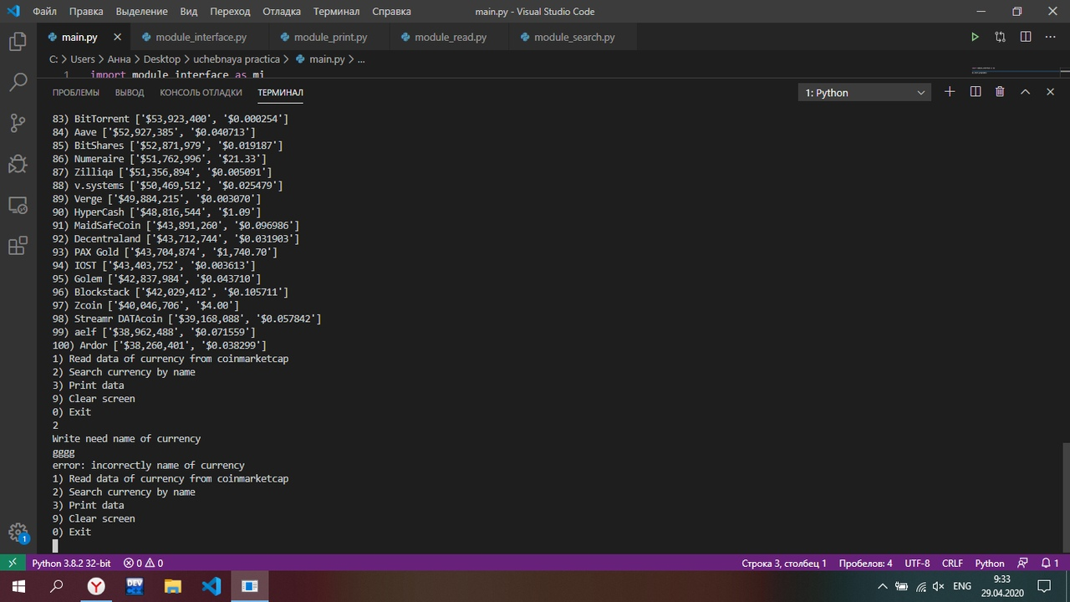

Вывод при поиске криптовалюты присутсвующей в словаре:

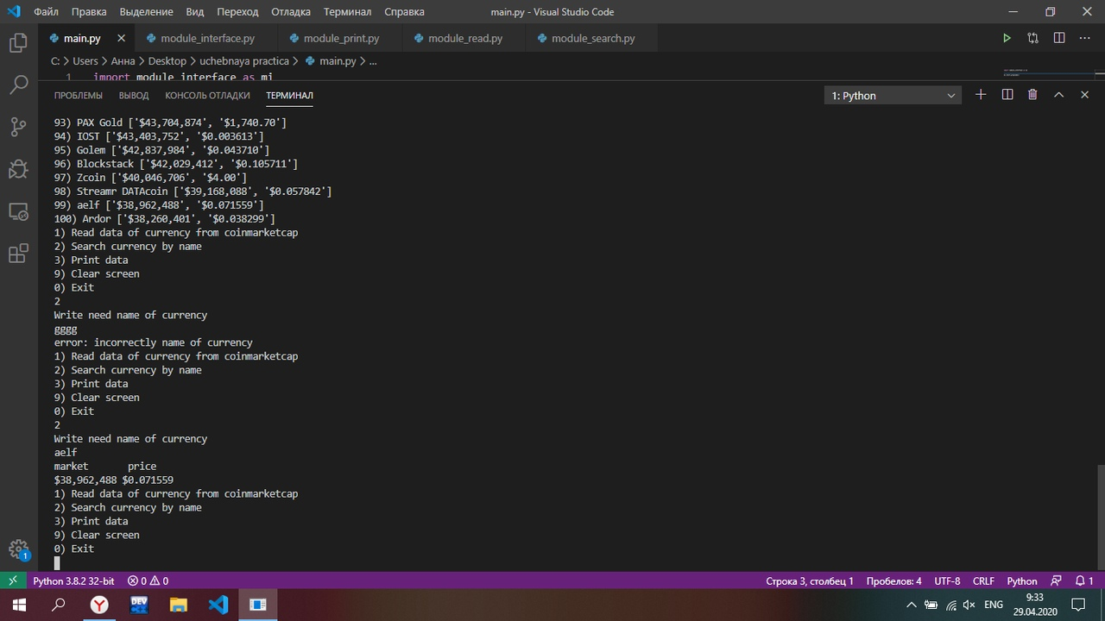

Очистка экрана:

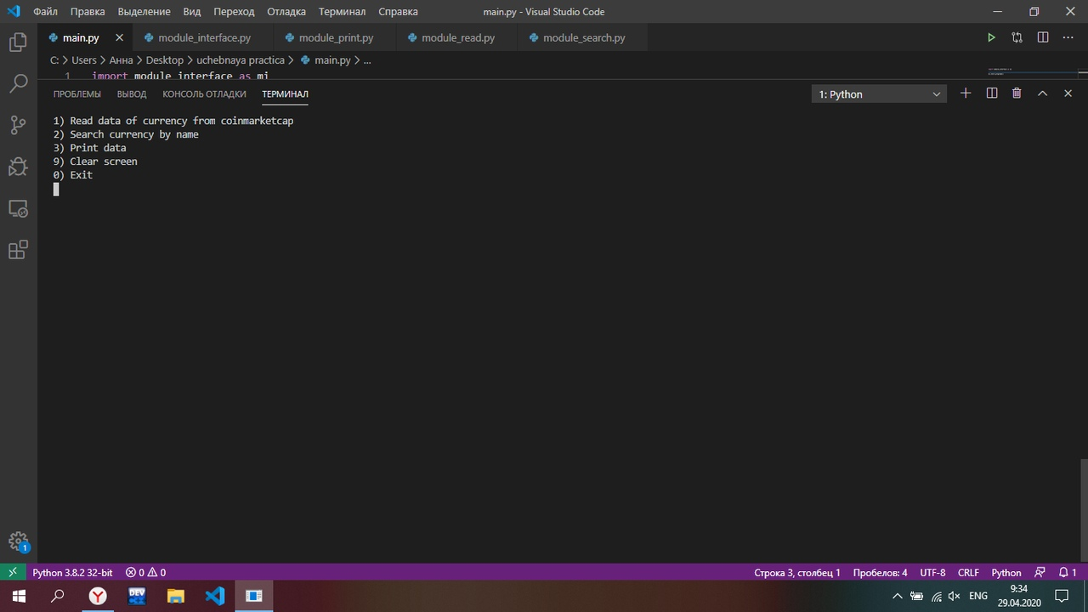

Выход из программы:

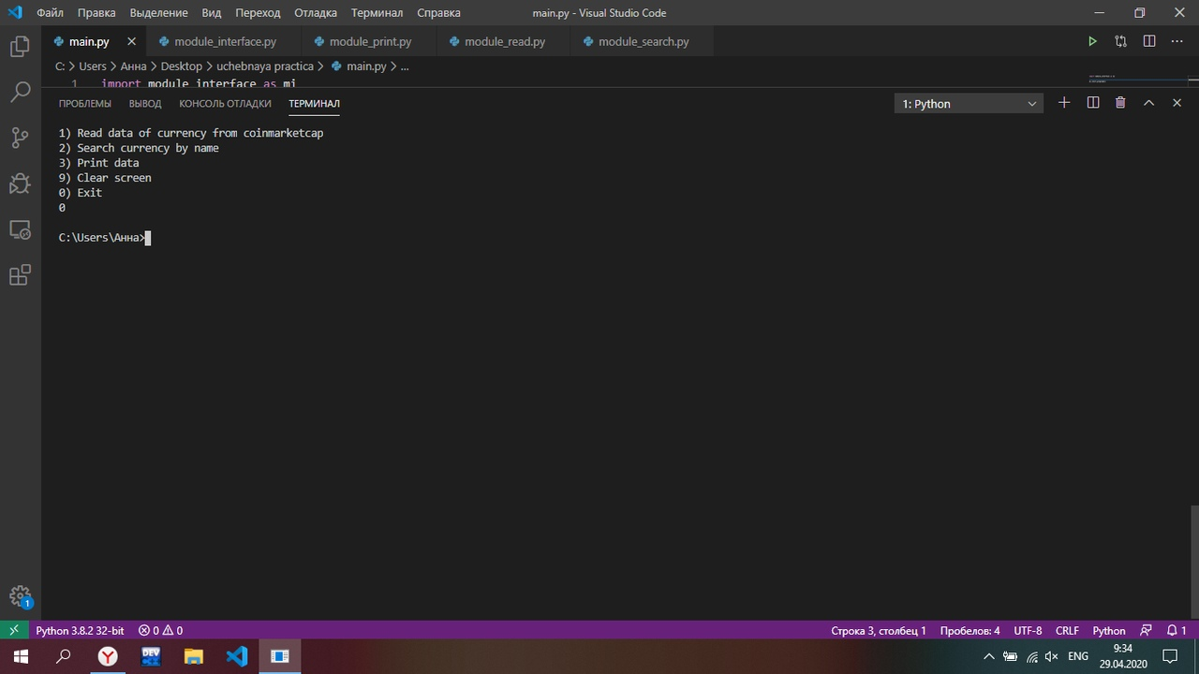

# 

# **Источники**

1. Официальная документация Python [Электронный ресурс]. URL: [https://docs.python.org/3/tutorial/index.html](https://vk.com/away.php?utf=1&to=https%3A%2F%2Fdocs.python.org%2F3%2Ftutorial%2Findex.html) (дата обращения: 28.03.2020).

2. Самоучитель Python 3 [Электронный ресурс]. URL: [https://pythonworld.ru/samouchitel-python](https://vk.com/away.php?utf=1&to=https%3A%2F%2Fpythonworld.ru%2Fsamouchitel-python) (дата обращения: 28.03.2020).

3. Электронная книга из библиотеки СибГУТИ[Электронный ресурс]. URL: <http://www.iprbookshop.ru/52211.html> (дата обращения: 28.03.2020)

4. Работа с веб-данными с помощью Requests и Beautiful Soup в Python 3 [Электронный ресурс]. URL: [https://www.8host.com/blog/rabota-s-veb-dannymi-s-pom..](https://vk.com/away.php?utf=1&to=https%3A%2F%2Fwww.8host.com%2Fblog%2Frabota-s-veb-dannymi-s-pomoshhyu-requests-i-beautiful-soup-v-python-3%2F)(дата обращения: 28.03.2020).

5. Web Scraping страниц с помощью Beautiful Soup и Python 3 [Электронный ресурс]. URL: [https://www.8host.com/blog/web-scraping-stranic-s-pom..](https://vk.com/away.php?utf=1&to=https%3A%2F%2Fwww.8host.com%2Fblog%2Fweb-scraping-stranic-s-pomoshhyu-beautiful-soup-i-python-3%2F)(дата обращения: 28.03.2020).